Bund
Week
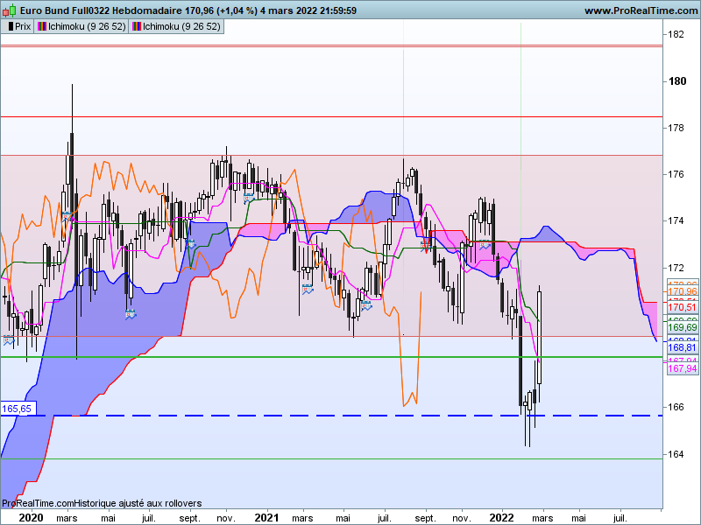

Peut on parler dans le contexte actuel de logique d’inversion des polarités où le retour des prix au sein de la dérive latérale annule le biais baissier de moyen terme après le dépassement de 169.06 ?
La recherche vers la sécurité (Fly to quality) domine les échanges et ce retour des prix ne remet pas en question le contexte d’anticipation de hausse des taux qui prévalait il y a deux semaines.
Ainsi la structure de retournement haussière qui s’est formée après un plus bas à 164.34 ne s’est pas transformée en flux acheteur sans raison. Le contexte géopolitique apporte son lot d’incertitude où la recherche de la sécurité donne des retournements de prix qui sont souvent temporaires.
Dans ce contexte, une remise en cause de cette hausse passera dans un premier temps par un retour du contrat sous le support/résistance de 169.06.

DAY
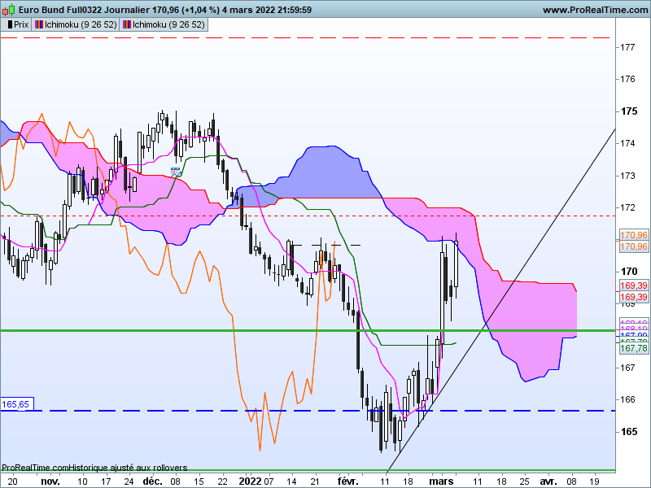

L’alerte baissière du milieu de semaine n’a pas remis en cause la hausse. Mais les prix ont trouvé le nuage en zone de résistance de court terme.
Un double top s’est formé sur le niveau de 171.12/171.22 avec une ligne de cou à 168.46.
Nuage et double top vont permettre d’anticiper le mouvement des prix. Dans une logique de poursuite de la hausse, le contrat s’affranchira de son nuage en dépassement de 172.00. La LS devra alors continuer sa progression pour s’établir dans un premier temps au-dessus de son plat de SSB de 172.31.
Les signes baissiers débuteront d’abord par un retour du contrat sous 169.70 matérialisé par le plat de SSB futur. Mais ce n’est qu’en cassure de 168.46 qu’une correction plus étendue sera envisagée.

Conclusion : 169.06 comme point pivot de la hausse ou de la baisse

TS (mauve) = plus haut + plus bas sur les 9 dernières périodes
2

KS (vert) = plus haut + plus bas sur les 26 dernières périodes
2

LS (orange) = clôture décalée de 26 périodes en arrière

SSA (bordure du nuage) = TS + KS projetée 26 périodes en avant
2

SSB (bordure opposée du nuage) = plus haut + plus bas sur les 52 dernières
2

périodes, projetées 26 périodes en avant

Unités de temps :

W: weekly

D: daily

H4: base 4 heures

H1 : base horaire

30M : base 30 minutes

